**Экспериментальные оценки глобальных вариаций угла поворота плоскости поляризации при спутниковых измерениях в дециметровом диапазоне**

А.Г. Гранков, А.А. Мильшин, Н.К. Шелобанова

*Фрязинский филиал ФГБУН Института радиотехники и электроники им. В.А. Котельникова Российской академии наук. Пл. Ак. Введенского, д.1, г. Фрязино Московской области 141190, amilshin@list.ru*

*Представлены экспериментальные оценки глобальных суточных, спектральных и сезонных вариаций угла поворота плоскости поляризации радиоволн дециметрового диапазона при прохождении ионосферы. Для оценки эффекта Фарадея использовались глобальные карты полного электронного содержания в ионосфере (Global Ionospheric Maps) формата IONEX. Оценки угла поворота плоскости поляризации выполнены на длинах волн 10, 15, 21, 30, 43, 50, 60, 75 и 100 см.*

*The experiment estimations for the global diurnal, spectral and seasonal variations of Faraday rotation of the plane of polarization in decimeter radio waves when passing through the ionosphere. For the evaluation of the Faraday effect was used a global map of total electron content in the ionosphere (Global Ionospheric Maps) of IONEX format. Evaluation of Faraday rotation is made at wavelengths 10, 15, 21, 30, 43, 50, 60, 75 and 100 cm.*

**Введение**

При прохождении радиоволн через ионосферу происходит поворот плоскости поляризации излучения за счет магнитного поля Земли. Величина угла поворота плоскости поляризации (УППП) зависит от электронной концентрации, напряжен­ности магнитного поля Земли, высоты и угла между направлением распространения волны и статического магнитного поля и растет обратно пропорционально квадрату частоты. В настоящей работе модель геомагнитного поля Земли была представлена полем ди­поля, расположенного в центре Земли. В отсутствие деполяризации яркостная температура (ЯТ) среды определяется коэффициентом излучения (отражения) и температурой среды, а эффект Фарадея приводит к появлению второй составляющей сигнала. Величина вариации ЯТ, обусловленная деполяризацией, пропорциональна разности коэффициентов излучения среды на вертикальной и горизонтальной поляризациях и квадрату синуса УППП. Влияние эффекта Фарадея определяется параметрами ионосферы и поляризационными свойствами среды [1-3].

В работах [1-3] были рассмотрены суточные, спектральные и сезонные изменения радиоизлучения атмосферы и УППП на локальных масштабах.

В настоящем докладе приводятся оценки суточных, спектральных и сезонных вариаций УППП на глобальных масштабах при разных метеорологических и гелиофизических условиях в рамках модели глобального радиотеплового излучения Земли в дециметровом диапазоне на основе экспериментальных данных о содержании электронов в ионосфере.

**Модель УППП**

Модели, учитывающие фарадеевское вращение плоскости поляризации, описаны в литературе, посвященной действующим проектам L-радиометрии, в частности, в работах [4-7]. Основным прибором европейского проекта SMOS (Soil Moisture and Ocean Salinity, 2009 г.) является сложный интерферометрический СВЧ - радиометр с синтезом апертуры MIRAS. В проекте Aquarius_SAC-D Mission (2011 г.) НАСА разработало совмещенный пассивно-активный прибор. Проект SMAP (Soil Moisture Active and Passive, 2011 г.) предполагает совместное использование сканирующего СВЧ-радиометра L-диапазона с антенной диаметром 6 м и скаттерометра того же диапазона. Модели увязаны с параметрами орбиты космических аппаратов.

В нашей модели отсутствует понятие орбита. Мы рассматриваем глобальное поле полного электронного содержания TEC и производную от него УППП. Величина поворота плоскости поляризации  зависит от электронной концентрации , напряжен­ности магнитного поля Земли , высоты  и угла  между направлением распространения волны и статического магнитного поля и растет обратно пропорционально квадрату частоты :

 (1)

где  в Гц,  в А/м,  в м-3, ,  в км. Величина напряжен­ности магнитного поля Земли незначительно изменяется с высотой в ионосфере и ее можно вынести из-под интеграла (1), тогда:

, (2)

где полное электронное содержание в ионосфере .

Полное электронное содержание приводится в глобальных картах Global Ionospheric Maps (GIM) в формате IONEX [8,9]. Пространственное разрешение карт составляет 2.5х5 градусов по широте и долготе. Левый верхний угол изображения карты соответствует 87.5° с.ш. - 180° з.д., а правый нижний угол соответствует 87.5° ю.ш. - 180° в.д.

В первом приближении геомагнитное поле Земли является полем ди­поля, расположенного в центре Земли, и представляется первым членом сферического гармонического ряда:

, (3)

где - дипольный магнитный момент Земли, - радиус Земли, - высота над уровнем Земли, - геомагнитное наклонение.

**Суточные вариации УППП**

Карты полного электронного содержания в формате IONEX представлены на сайте <ftp://cddisa.gsfc.nasa.gov/pub/gps/products/ionex>. Мы использовали эти данные за 2014 год с сайта ИЗМИРАН. При обработке данные приводились к пространственному разрешению модели глобального радиотеплового излучения Земли 4х5 градусов по широте и долготе. На рис.1 показаны глобальные распределения TEC в дневное и ночное время.

На рис. 2 представлены суточные глобальные вариации УППП ионосферы на волне 21 см за 15.06.2014. Суточный ход вариации УППП ионосферы обусловлен суточным ходом интегрального содержания электронов в ионосфере, вызванного изменениями освещенности земной ионосферы Солнцем в течение суток.

|  |  |
| --- | --- |
|  |  |
| 12 час  TEC= (72…1053)x1016 эл/м2 | 24 час  TEC= (51…1081)x1016 эл/м2 |

**Рис.1. Суточные глобальные вариации TEC**

|  |  |
| --- | --- |
|  |  |
| 03 час (0.7÷13 град.) | 06 час (1÷15 град.) |
|  |  |
| 09 час (1.4÷17.2 град.) | 12 час (1.3÷15.7 град.) |
|  |  |
| 15 час (0.6÷12.2 град.) | 18 час (0.6÷11.6 град.) |
|  |  |
| 21 час (0.8÷13.2 град.) | 24 час (0.8÷12.3 град.) |

**Рис.2. Суточные глобальные вариации УППП на волне 21 см**

**Спектральные вариации УППП**

|  |  |
| --- | --- |
| день | ночь |

**Рис.3. Спектральные глобальные вариации УППП**

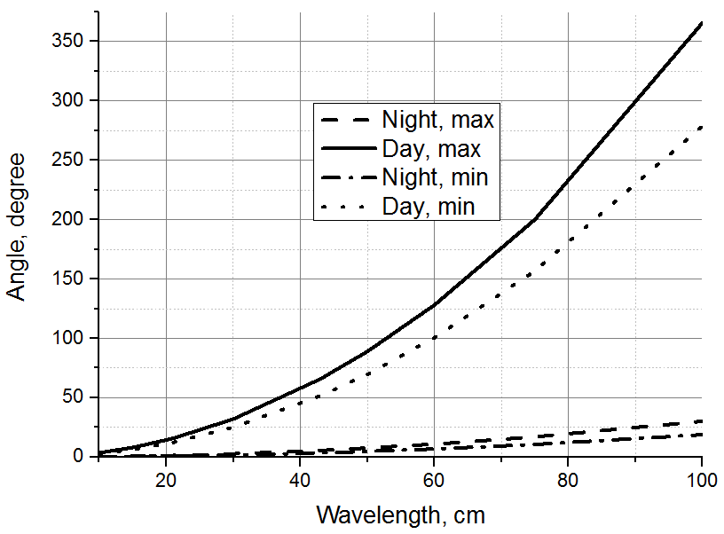

**Рис.4. Спектральные вариации минимальных и максимальных значений УППП**

На рис.3 представлены глобальные вариации УППП ионосферы в градусах в дневное и ночное время, полученные на основе файлов TEC за 15.06.2014. Расчеты выполнялись для длин волн 10, 15, 21, 30, 43, 50, 60, 75 и 100 см. На всех волнах пространственное распределение УППП одно и тоже (рис.3), а пределы диапазона изменения УППП от минимального до максимального значений приведены на рис.4. Значение данных УППП на рис.4 близко к модельным данным, полученным в работе [3].

**Сезонные вариации УППП**

Для оценки сезонных вариаций УППП мы использовали глобальные данные о ТЕС за март, июнь, сентябрь и декабрь 2014 года в дневное и ночное время. На рис.5 представлены пространственные распределения УППП на волне 50 см по данным о ТЕС в дневное время.

На рис.6 представлены сезонные вариации минимальных и максимальных значений УППП. Особенности сезонного хода УППП ионосферы коррелируют с особенностями сезонного хода электронной концентрации в областях E, F1, F2 и главным образом в области F2. Магнитное поле вносит свои особенности в общую картину распределения. Как следует из хода кривых на рис.5, минимум УППП наблюдается летом (период летнего солнцестояния). Максимумы в марте и сентябре-декабре соответствуют весеннему и осеннему равноденствию, когда плоскости земного и солнечного экваторов совпадают, и зимнему солнцестоянию, что согласуется с современным представлением о сезонном ходе электронной концентрации в областях E, F1, F 2 [3].

|  |  |
| --- | --- |
|  |  |
| Март (11.4÷138.4 град.) | Июнь (7.6÷89 град.) |
|  |  |
| Сентябрь (10.2÷126 град.) | Декабрь (8÷108.9 град.) |

**Рис.5. Сезонные глобальные вариации УППП на волне 50 см**



**Рис.6. Сезонные вариации минимальных и максимальных значений УППП**

**на длинах волн 10, 15, 21, 30, 43, 50, 60, 75 и 100 см**

**Заключение**

Впервые получены оценки суточных, спектральных и сезонных вариаций УППП на глобальных масштабах при разных метеорологических и гелиофизических условиях в дециметровом диапазоне.

Представлены оценки глобальных суточных, спектральных и сезонных вариаций УППП радиоволн дециметрового диапазона при прохождении через ионосферу с разными метеорологическими и гелиофизическими условиями.

Характер пространственно-временного изменения полей УППП в первую очередь обусловлен состоянием глобальных полей ТЕС и пространственной структурой статического магнитного поля Земли.

Максимальная величина УППП изменяется в дециметровом диапазоне на два порядка – от единиц градусов на волне 10 см до сотен градусов на волне 100 см.

Диапазон пространственных вариаций превышает порядок, т.е. max/min > 10.

Предложенная технология позволяет получать пространственно-временные глобальные распределения УППП в дециметровом диапазоне на основе текущих и архивных данных о пространственном распределения полной электронной концентрации в ионосфере

Полученные данные будут использоваться для анализа влияния эффекта Фарадея на измеряемые радиотепловые поля в дециметровом диапазоне. Данные будут полезны при проведении региональных и локальных дистанционных измерений, а также при планировании экспериментов.

**Литература**

1. Гранков А.Г., Мильшин А.А., Шелобанова Н.К.. Радиоизлучение атмосферы в дециметровом диапазоне волн при спутниковых наблюдениях // Радиофизические методы в дистанционном зондировании сред[Электронный ресурс]: сб. докладов Четвёртой Всероссийской научной школы и конференции. Муром, 30 июня – 3 июля 2009 г. – Муром: Изд. –полиграфический центр МИ ВлГУ, 2009. –433 с.: ил. –1 электрон. опт. диск (CD-ROM). –с.107-111.

2. Мильшин А.А., Гранков А.Г. Учет эффекта Фарадея в модели глобального радиотеплового излучения Земли в дециметровом диапазоне // Тезисы докладов. Десятая открытая Всероссийская конференция "Современные проблемы дистанционного зондирования Земли из космоса", Москва, ИКИ РАН, 12-16 ноября 2012 г. -C.193.

3. Гранков А.Г., Мильшин А.А. Влияние эффекта Фарадея при спутниковых СВЧ радиометрических измерениях в дециметровом диапазоне // Евразийский Союз Ученых (ЕСУ). №4 (13), 2015. -С.143-147.

4. Yueh S.H. Estimates of Faraday Rotation with Passive Microwave Polarimetry for Microwave Remote Sensing of Earth Surface // IEEE Trans. on Geos. and Rem. Sens., vol.38, N 5, 2000. -P.2434-2438.

5. Ribo S. and Martin-Neira M. Faraday Rotation Correction in the Polarimetric Mode of MIRAS // IEEE Trans. Geosci. Remote Sens. 42, N 2, 2004. -P.1405-1410.

6. Le Vine D.M., Abraham S., and Peng J. Faraday Rotation Correction for the SMAP Radiometer // IEEE Trans. on Geos. and Rem. Sens., VOL. 54, N 4, 2016.- P.2070-2081

7. Mannucci A.J., Ho C.M., Lindqwister U.J. A global mapping technique for GPS-drived ionospheric TEC measurements // Radio Science. V. 33, N 8. 1998.- P. 565-582.

8. Schaer S., Gurtner W., Feltens J. IONEX: The Ionosphere Map Exchange Format Version 1 // Proc. IGS AC Workshop. Darmstadt. Germany. February 9-11, 1998. -P. 233-247.